№пп | ОКПД/КТРУ | Наименование | Характеристики | Эскиз | Ед.изм | Кол-во
1 | ОКПД: 22.19.60.119  КТРУ: 22.19.60.119-00000020  Перчатки резиновые общего назначения | Перчатки резиновые общего назначения (р-р 7) | Вид материала – натуральный латекс  Для одноразового использования – нет  Хозяйственного назначения - да  Способ фиксации – свободный край  Форма – анатомическая  Поверхность – текстурированная  Внутренняя поверхность – хлопковое напыление  Размер перчатки (размер кисти): 7 Дюйм (25,4 мм) | 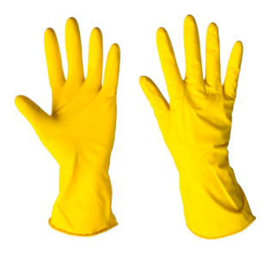 | пара | 9
2 | ОКПД: 22.19.60.119  КТРУ: 22.19.60.119-00000020  Перчатки резиновые общего назначения | Перчатки резиновые общего назначения (р-р 8) | Вид материала – натуральный латекс  Для одноразового использования – нет  Хозяйственного назначения – да  Способ фиксации – свободный край  Форма – анатомическая  Поверхность – текстурированная  Внутренняя поверхность – хлопковое напыление  Размер перчатки (размер кисти): 8 Дюйм (25,4 мм) |  | пара | 27
3 | ОКПД: 22.19.60.119  КТРУ: 22.19.60.119-00000020  Перчатки резиновые общего назначения | Перчатки резиновые общего назначения (р-р 9) | Вид материала – натуральный латекс  Для одноразового использования – нет  Хозяйственного назначения – да  Способ фиксации – свободный край  Форма – анатомическая  Поверхность – текстурированная  Внутренняя поверхность – хлопковое напыление  Размер перчатки (размер кисти): 9 Дюйм (25,4 мм) |  | пара | 14
4 | ОКПД: 22.19.60.119  КТРУ: 22.19.60.119-00000020  Перчатки резиновые общего назначения | Перчатки резиновые общего назначения (р-р 10) | Вид материала – натуральный латекс  Для одноразового использования – нет  Хозяйственного назначения – да  Способ фиксации – свободный край  Форма – анатомическая  Поверхность – текстурированная  Внутренняя поверхность – хлопковое напыление  Размер перчатки (размер кисти): 10 Дюйм (25,4 мм) |  | пара | 38
5 | ОКПД: 22.19.60.119  КТРУ: 22.19.60.119-00000021  Перчатки резиновые общего назначения | Перчатки химически стойкие латексные модель 473 (р-р 8) | Вид материала – натуральный латекс  Для одноразового использования – нет  Тип рабочей поверхности - Рифленая  Эластичность – высокая, прочность на растяжение  Тактильная чувствительность – повышенная, особенно на подушечках пальцев  Химическая стойкость – устойчивость к растворам солей, спиртам, кислотам и щелочам  Внутренняя поверхность: мягкое хлопковое напыление с антибактериальными свойствами  Длина – 30 см  Толщина – 0,40 мм  Внутренняя поверхность – мягкое хлопковое напыление с антибактериальными свойствами  Форма – анатомическая  Размер перчатки (размер кисти): 8 Дюйм (25,4 мм) | 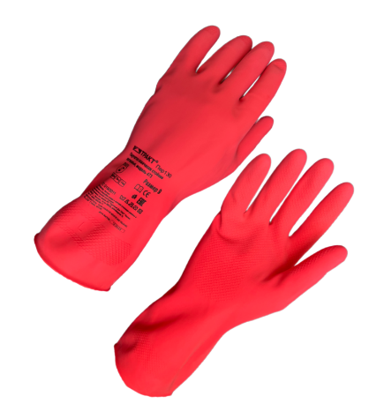 | пара | 104
6 | ОКПД: 22.19.60.119  КТРУ: 22.19.60.119-00000021  Перчатки резиновые общего назначения | Перчатки химически стойкие латексные модель 473 (р-р 9) | Вид материала – натуральный латекс  Для одноразового использования – нет  Тип рабочей поверхности - Рифленая  Эластичность – высокая, прочность на растяжение  Тактильная чувствительность – повышенная, особенно на подушечках пальцев  Химическая стойкость – устойчивость к растворам солей, спиртам, кислотам и щелочам  Внутренняя поверхность: мягкое хлопковое напыление с антибактериальными свойствами  Длина – 30 см  Толщина – 0,40 мм  Внутренняя поверхность – мягкое хлопковое напыление с антибактериальными свойствами  Форма – анатомическая  Размер перчатки (размер кисти): 9 Дюйм (25,4 мм) |  | пара | 42
7 | ОКПД: 22.19.60.119  КТРУ: 22.19.60.119-00000021  Перчатки резиновые общего назначения | Перчатки химически стойкие латексные модель 473 (р-р 10) | Вид материала – натуральный латекс  Для одноразового использования – нет  Тип рабочей поверхности - Рифленая  Эластичность – высокая, прочность на растяжение  Тактильная чувствительность – повышенная, особенно на подушечках пальцев  Химическая стойкость – устойчивость к растворам солей, спиртам, кислотам и щелочам  Внутренняя поверхность: мягкое хлопковое напыление с антибактериальными свойствами  Длина – 30 см  Толщина – 0,40 мм  Внутренняя поверхность – мягкое хлопковое напыление с антибактериальными свойствами  Форма – анатомическая  Размер перчатки (размер кисти): 10 Дюйм (25,4 мм) |  | пара | 16
8 | ОКПД: 14.12.30.150  КТРУ: 14.12.30.150-00000003  Перчатки трикотажные для защиты от внешних воздействий | Перчатки из полимерных материалов с двойным латексным покрытием (р-р 10) | Вид защиты - от истирания, проколов и порезов  Вид основного сырья (волокна) в составе ткани/трикотажного полотна основного материала – трикотаж  Вид дополнительного сырья (волокна) в составе ткани/трикотажного полотна основного материала - латекс  Манжета – на резинке  Вид полимерного покрытия - латексное  Тип полимерного покрытия - двойное  Класс вязки – 13  Размер перчатки (размер кисти): 10 Дюйм (25,4 мм) | 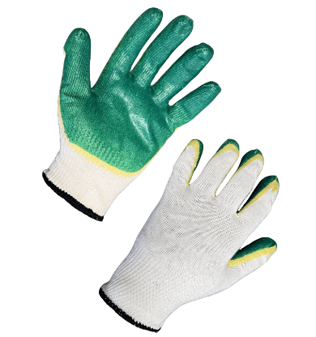 | пара | 28
9 | ОКПД: 22.19.60.119  КТРУ: 22.19.60.119-00000021  Перчатки резиновые общего назначения | Перчатки химически стойкие Natrasol ER18F (р-р 7) | Материал – натуральный латекс  Для одноразового использования - нет  Химическая стойкость – устойчивость к растворам солей, спиртам, кислотам и щелочам  Высокая стойкость к механическим воздействиям  Манжета – нет  Внешняя поверхность – зигзагообразная (ромбовидная) текстура  Внутренняя поверхность – хлопковое флоковое напыление  Форма – анатомическая  Длина – 330 мм.  Толщина: 0,46 мм.  Размер перчатки (размер кисти): 7 Дюйм (25,4 мм) | 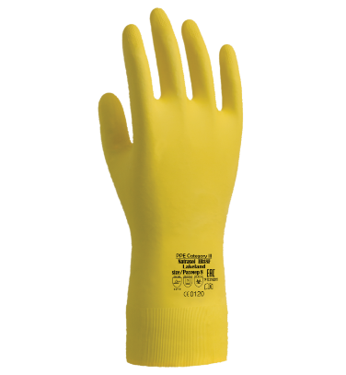 | пара | 12
10 | ОКПД: 22.19.60.119  КТРУ: 22.19.60.119-00000021  Перчатки резиновые общего назначения | Перчатки химически стойкие Natrasol ER18F (р-р 8) | Материал – натуральный латекс  Для одноразового использования - нет  Химическая стойкость – устойчивость к растворам солей, спиртам, кислотам и щелочам  Высокая стойкость к механическим воздействиям  Манжета – нет  Внешняя поверхность – зигзагообразная (ромбовидная) текстура  Внутренняя поверхность – хлопковое флоковое напыление  Форма – анатомическая  Длина – 330 мм.  Толщина: 0,46 мм.  Размер перчатки (размер кисти): 8 Дюйм (25,4 мм) |  | пара | 8
11 | ОКПД: 22.19.60.119  КТРУ: 22.19.60.119-00000021  Перчатки резиновые общего назначения | Перчатки для защиты от растворов кислот и щелочей (кщс тип-1) (р-р 8) | Материал – натуральный латекс  Для одноразового использования - нет  Прочность – высокая, устойчивость к механическим нагрузкам и агрессивным химическим средам  Тип – КЩС тип-1  Способ фиксации – свободный край  Толщина – 0,8 мм  Длина перчатки – 33 см  Поверхность – текстурированная  Размер перчатки (размер кисти): 8 Дюйм (25,4 мм) | 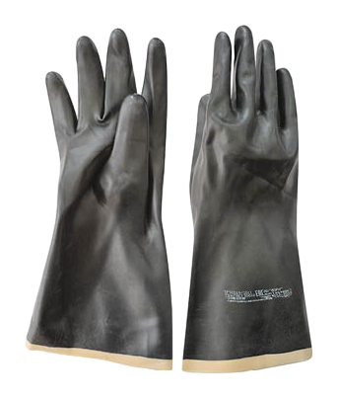 | пара | 16
12 | ОКПД: 22.19.60.119  КТРУ: 22.19.60.119-00000021  Перчатки резиновые общего назначения | Перчатки для защиты от растворов кислот и щелочей (кщс тип-1) (р-р 10) | Материал – натуральный латекс  Для одноразового использования - нет  Прочность – высокая, устойчивость к механическим нагрузкам и агрессивным химическим средам  Тип – КЩС тип-1  Способ фиксации – свободный край  Толщина – 0,8 мм  Длина перчатки – 33 см  Поверхность – текстурированная  Размер перчатки (размер кисти): 10 Дюйм (25,4 мм) |  | пара | 8
13 | ОКПД: 22.19.60.119  КТРУ: 22.19.60.119-00000021  Перчатки резиновые общего назначения | Перчатки химически стойкие нитриловые модель 482 (р-р 8) | Материал – натуральный латекс  Для одноразового использования - нет  Способ фиксации – свободный край  Химическая стойкость – устойчивость к углеводородным производным, спиртам, ароматическим и хлорированным растворителям, продуктам нефтепереработки, кислотам и щелочам  Внутренняя обработка – хлопковое напыление  Поверхность – противоскользящая (ладонь и пальцы)  Длина перчатки – 32 см  Толщина – 0,38 мм  Повышенная прочность  Форма - анатомическая  Размер перчатки (размер кисти): 8 Дюйм (25,4 мм) | 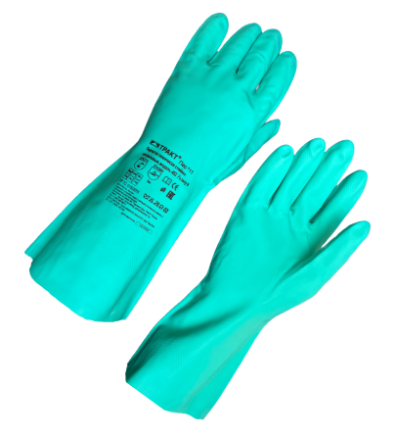 | пара | 18
14 | ОКПД: 14.12.30.150  КТРУ: - | Перчатки трикотажные утепленные двойные с ПВХ (р-р 10) | Материал – акрил 70%, шерсть 15%, хлопок 15%  Класс вязки: 7,5  Покрытие: точечное ПВХ-нанесение на ладонях  Способ фиксации – манжета на резинке  Цвет – черный  Размер перчатки (размер кисти): 10 Дюйм (25,4 мм) | 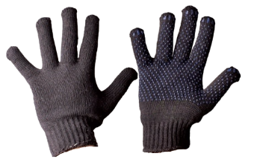 | пара | 6
15 | ОКПД: 22.19.60.119  КТРУ: - | Рукавицы х/б (двунитка) с брезентовым наладонником | Материал – хлопок, брезент  Основа – хлопчатобумажная ткань «двунитка», плотность 230 г/м².  Наладонник – брезент, плотность 450 г/м².  Длина перчаток – 270 мм | 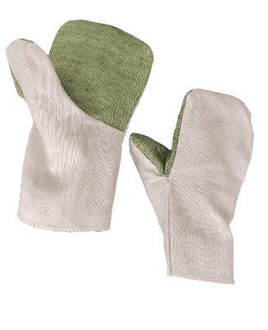 | пара | 6
16 | ОКПД: 22.19.60.119  КТРУ: 22.19.60.119-00000021  Перчатки резиновые общего назначения | Перчатки нитриловые одноразовые (р-р 7) | Вид материала – нитрил  Для одноразового использования - да  Высокая химическая стойкость: степень защиты от кислот - К20 - 20%, степень защиты от растворов - Щ20 - 20%  Форма – анатомическая  Стерильность – нет  Длина: ≥25  Толщина: пальцы: 0,11 мм ±10%, ладонь: 0,06 мм ±10%, манжета: 0,05 мм ±10%  Размер перчатки (размер кисти): 7 Дюйм (25,4 мм) | 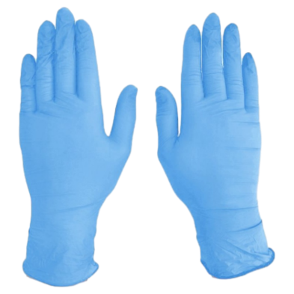 | пара | 450
17 | ОКПД: 22.19.60.119  КТРУ: 22.19.60.119-00000021  Перчатки резиновые общего назначения | Перчатки нитриловые одноразовые (р-р 8) | Вид материала – нитрил  Для одноразового использования – да  Высокая химическая стойкость: степень защиты от кислот - К20 - 20%, степень защиты от растворов - Щ20 - 20%  Форма – анатомическая  Стерильность – нет  Кратность использования – одноразовые  Длина: ≥25  Толщина: пальцы: 0,11 мм ±10%, ладонь: 0,06 мм ±10%, манжета: 0,05 мм ±10%  Размер перчатки (размер кисти): 8 Дюйм (25,4 мм) |  | пара | 400
18 | ОКПД: 22.19.60.119  КТРУ: 22.19.60.119-00000021  Перчатки резиновые общего назначения | Перчатки нитриловые одноразовые (р-р 9) | Вид материала – нитрил  Для одноразового использования – да  Высокая химическая стойкость: степень защиты от кислот - К20 - 20%, степень защиты от растворов - Щ20 - 20%  Форма – анатомическая  Стерильность – нет  Кратность использования – одноразовые  Длина: ≥25  Толщина: пальцы: 0,11 мм ±10%, ладонь: 0,06 мм ±10%, манжета: 0,05 мм ±10%  Размер перчатки (размер кисти): 9 Дюйм (25,4 мм) |  | пара | 250
19 | ОКПД: 32.99.11.160  КТРУ: - | Полумаска UNIX 1000, 102-025-0002 (р-р 1) | Назначение: Защита органов дыхания при использовании со сменными фильтрами в условиях присутствия вредных газов, паров и/или аэрозолей  Корпус из термопластичного эластомера (ТПЭ)-да.  Разборная конструкция - да.  Байонетное крепление фильтров — да.  Быстроразъёмные шейные пряжки и регулируемый наголовник для точной подгонки-да.  Размер – 1 | 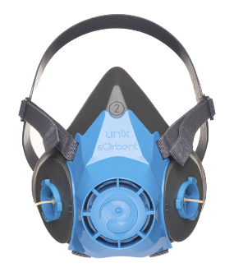 | штука | 1
20 | ОКПД: 32.99.11.160  КТРУ: - | Полумаска UNIX 1000, 102-025-0002 (р-р 2) | Назначение: Защита органов дыхания при использовании со сменными фильтрами в условиях присутствия вредных газов, паров и/или аэрозолей  Корпус из термопластичного эластомера (ТПЭ)-да.  Разборная конструкция - да.  Байонетное крепление фильтров — да.  Быстроразъёмные шейные пряжки и регулируемый наголовник для точной подгонки-да.  Размер – 2 | 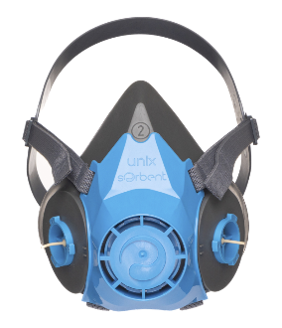 | штука | 1
21 | ОКПД: 32.99.11.160  КТРУ: - | Очки защитные от химических факторов открытого типа  О35 ВИЗИОН, бесцветные | Оптический класс: № 1.  Материал линз: поликарбонат.  Покрытие: - двустороннее твёрдое.  Защитные свойства: защита от высокоскоростных частиц, УФ‑излучения.  Широкий заушник для повышенной боковой защиты -да  Увеличенная защита сверху и с боков - да  Регулируемый угол наклона защитного стекла - да | 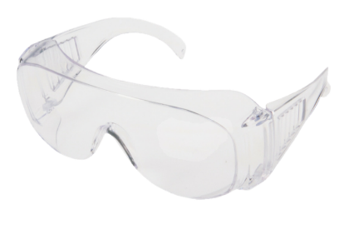 | штука | 5
22 | ОКПД: 32.99.11.160  КТРУ: - | Очки защитные закрытые от жидкости и пыли непрямая вентиляция ЗН11 PANORAMA АБСОЛЮТ, бесцветные | Оптический класс: № 1  Материал линз: поликарбонат  Покрытие: - двустороннее твердое  Температура применения: от -5 до +55°C  Изготовлены без металлических деталей, из материалов, обладающих идеальными изолирующими свойствами и не проводящих электрический ток - да  Мягкий корпус из ПВХ с широкой полосой обтюрации обеспечивающий мягкое и плотное прилегание к лицу пользователя - да  Регулируемая наголовная лента - да  Устойчивость к химическим веществам, растворам кислот и щелочей - да  Возможность ношения с корригирующими очками - да | 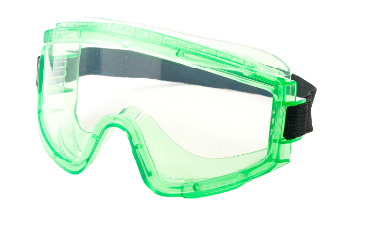 | штука | 15
23 | ОКПД: 32.99.11.160  КТРУ: - | Очки защитные открытые от механических воздействий  О55 HAMMER PROFI super, бесцветные | Оптический класс: № 1  Покрытие: твердое, не запотевают  Материал линз: поликарбонат РС super  Температура применения: от -5 до +55°C  Свойства покрытия: водостойкое двухстороннее незапотевающее  Увеличенный обзор, плотно прилегающие к лицу - да.  Мягкий носоупор для комфортной работы - да.  Мягкие вставки на заушнике - да.  Увеличенная боковая защита за счет панорамного стекла - да.  Защита сверху - да. | 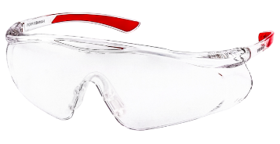 | штука | 6
24 | ОКПД: 32.99.11.160  КТРУ: - | Очки защитные закрытые с непрямой вентиляцией ЗН4 ЭТАЛОН, бесцветные | Оптический класс: № 1  Материал линз: поликарбонат  Температура применения: от -5°С до +55°С  Вентиляция: непрямая (через вентиляционные устройства)  Изготовлены без металлических деталей - да  Материалы обладают идеальными изолирующими свойствами - да  Защитное стекло РС из прозрачного бесцветного ударопрочного поликарбоната - да  Двустороннее твердое покрытие стекла - да | 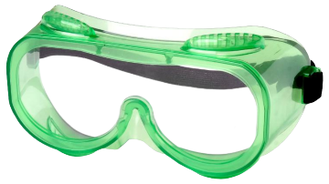 | штука | 6
25 | ОКПД: 32.99.11.160  КТРУ: - | Очки защитные герметичные от химических факторов закрытого типа  ЗНГ1 PANORAMA StrongGlass, бесцветные | Оптический класс: № 1  Материал линз: поликарбонат  Покрытие: против царапин и запотевания (маркировка KN)  Температура применения: от -20°С до +130°С  Широкая полоса обтюрации - да  Влагостойкое, двустороннее суперпрочное, твердое и одновременно незапотевающее покрытие (без потери свойств от времени) - да  Внутреннее покрытие от запотевания не истирается при уходе за очками, не растворяется в воде, обеспечивает постоянный эффект незапотевания при экстремальных перепадах температур - да  Устойчивы к растворам химических кислот и щелочей - да  Изготовлены без металлических деталей, из материалов, обладающих идеальными изолирующими свойствами и не проводящих электрический ток - да  Регулируемая наголовная лента - да | 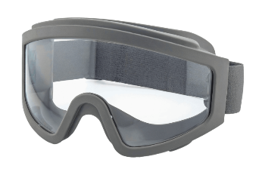 | штука | 1
26 | ОКПД: 14.12.30.130  КТРУ: 14.12.30.130-00000006  Фартук профессиональный | Фартук  HACCPER Evatex 200 мкм, 1500х830мм | Материал: этиленвинилацетат  Вид защиты - От воды и растворов нетоксичных веществ  Назначение изделия: Защита передней и боковых частей работающего  Толщина: 200 мкм  Размер: 1500 × 830 мм  Кратность применения: многоразовый  Назначение: для защиты от общих производственных загрязнений  Рабочий диапазон температур: от -20ºС до +60ºС. |  | штука | 3
27 | ОКПД: 14.12.30.130  КТРУ: 14.12.30.130-00000006  Фартук профессиональный | Фартук кислотостойкий К80 | Материал: специальная ткань с ПВХ-покрытием  Вид защиты - От растворов с массовой долей кислот выше 80  Назначение изделия: Защита передней и боковых частей работающего  Плотность: 480 г/м²  Размер: длина 120 см, ширина по низу 97 см  Назначение: для защиты от влаги, растворов кислот и щелочей | 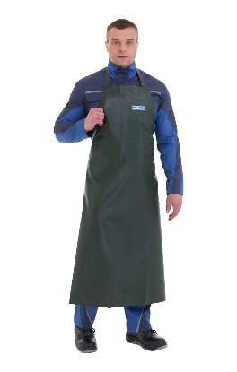 | штука | 4
28 | ОКПД: 32.99.11.120  КТРУ: 32.99.11.160-00000001  Маска лицевая для защиты дыхательных путей | Полумаска фильтрующая с клапаном выдоха, АЭРУМ® FFP1 RD | Тип защиты: от твёрдых и жидких аэрозолей (пыль, туманы)  Воздухопроницаемость: высокая, с сохранением эффективной фильтрации  Прилегание: регулируемый носовой зажим + поролоновый обтюратор  Клапан выдоха: имеется — для отвода влаги и тепла  Крепление: эластичные головные ремешки  Назначение: для защиты органов дыхания от пыли, туманов и аэрозолей в условиях повышенной запылённости | 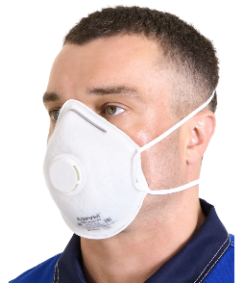 | штука | 153
29 | ОКПД: 32.99.11.170  КТРУ: - | Наушники противошумные  СОМЗ-15 Титан | Подавление шума (SNR): 26, 27 дБ  Назначение: защиты органов слуха от вредного воздействия шума на производстве и в других шумных условиях  Диэлектрические (не содержат ни одной металлической детали) - да;  Звукопоглощающие вкладыши из специального вспененного полиуретана обеспечивают хорошее поглощение шума и легко извлекаются для чистки;  Материал чашек: АБС-пластик, устойчив к воздействию повышенной температуры и УФ-излучения;  Регулируемое оголовье «анатомической» формы - да; | 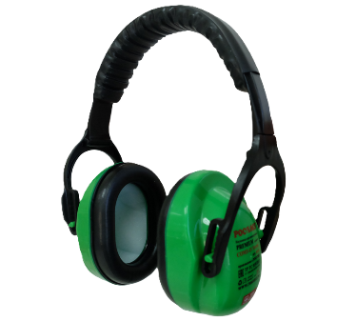 | штука | 7
30 | ОКПД: 32.99.11.199  КТРУ: - | Фильтр с байонетным креплением  UNIX 531 А1В1Е1К1, 102-021-0006 | Назначение: Очистка вдыхаемого воздуха от органических газов и паров с температурой кипения выше 65 °C, неорганических газов и паров, кислых газов и паров, аммиака и его органических производных | 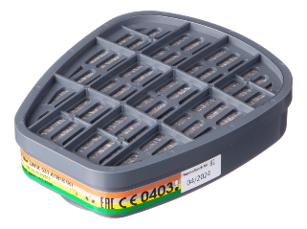 | штука | 2
31 | ОКПД: 32.99.11.199  КТРУ: - | Фильтр с байонетным креплением  UNIX 522 А2В2Е2,  102-021-0005 | Назначение: Очистка вдыхаемого воздуха от органических газов и паров с температурой кипения выше 65 °C, неорганических газов и паров, а также кислых газов и паров. | 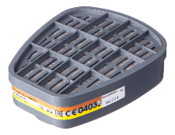 | штука | 2
32 | ОКПД: 32.99.11.199  КТРУ: - | Фильтр противоаэрозольный UNIX 223 P3 R D, 102-022-0002 | Назначение: Защита органов дыхания от различных видов аэрозолей и вредных органических газов и паров (при концентрации до 1 ПДК) в воздухе рабочей зоны. | 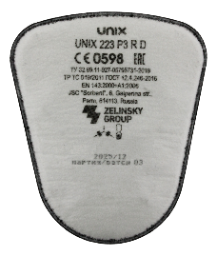 | штука | 4
33 | ОКПД: 32.99.11.199  КТРУ: - | Держатель предфильтра UNIX, 102-028-0001  (упак 2 шт) | Назначение: Крепление противоаэрозольных фильтров (предфильтров) UNIX классов P1, P2 и P3 на поверхность противогазовых фильтров. | 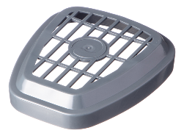 | упаковка | 4
34 | ОКПД: 32.99.11.160  КТРУ: 32.99.11.160-00000006  Щиток лицевой защитный | Щиток защитный лицевой НБТ1 ВИЗИОН, 413130 | Материал экрана: поликарбонат  Толщина экрана: 1 мм  Размер экрана: 220х315 мм  Тип: С креплением на каске  Наличие подвижного стеклодержателя - да  Покрытие: упрочненный поликарбонат с твердым покрытием  Защита от удара: среднеэнергетический удар 5,9 Дж  Диапазон рабочих температур: от -5 до +55°C  Назначение: Обеспечивают защиту головы, глаз и лица от твердых частиц, абразива, искр и брызг неразъедающих жидкостей, УФ-излучения в широком диапазоне температур  Увеличенный экран из твердого оптически прозрачного поликарбоната – да  Скошенная книзу форма для увеличения эргономики изделия, исключает неудобства при повороте и наклоне головы - да  Козырек увеличенного размера из ударопрочного материала - да  Наголовное крепление регулируемое по высоте ношения (теменная часть) и размеру головы (затылочная часть) - да | 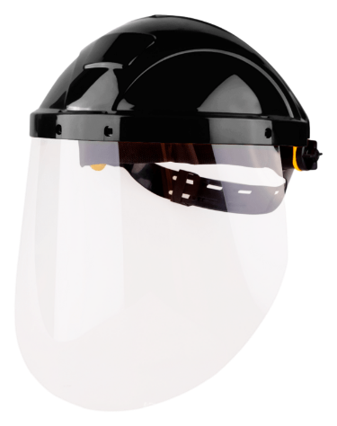 | штука | 5
35 | ОКПД: 32.99.11.160  КТРУ: - | Каскетка защитная  RZ BioT CAP | Амортизация: 50 Дж;  Сопротивление перфорации: 30 Дж;  Температура применения: от -10°С до +50°С.  Защитные свойства - защита от общих производственных загрязнений; защита от истирания.  Ударопрочный корпус из полипропилена - да;  Светоотражающие полосы - да;  Сетчатые вставки для улучшенной вентиляции воздуха - да; | 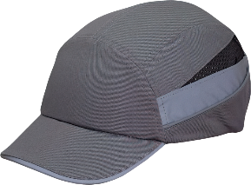 | штука | 14
36 | ОКПД: 32.99.11.160  КТРУ: - | Каска защитная  СОМЗ-55 FavoriT RAPID | Амортизация 50 Дж;  Сопротивление перфорации 30 Дж;  Устойчивость к искрам, брызгам металла БМ (ММ);  Механическая прочность 80 Дж (п.2.14 ГОСТ 12.4.128-83);  Защита от химических рисков (п 1.22 ГОСТ 12.4.128-83) — ХИМ.СТ;  Вентиляция внутреннего пространства -280 мм₂;  Температура применения: от -50°С до +50°С.  Подбородочный ремень с регулировкой по длине при помощи пряжки – да  Материал корпуса: РР – полипропилен  6 ступеней регулировки высоты ношения: две высоты ношения в передней части оснастки и три сзади- да  Сменная налобная лента (обтюратор) из мягкой ткани – да  Несущая лента внутренней оснастки со спец.крючками в затылочной части для крепления пелерины – да  Регулировка длины несущей ленты по размеру головы: RAPID (храповик) - да | 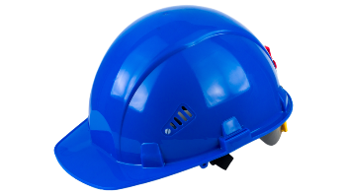 | штука | 2

